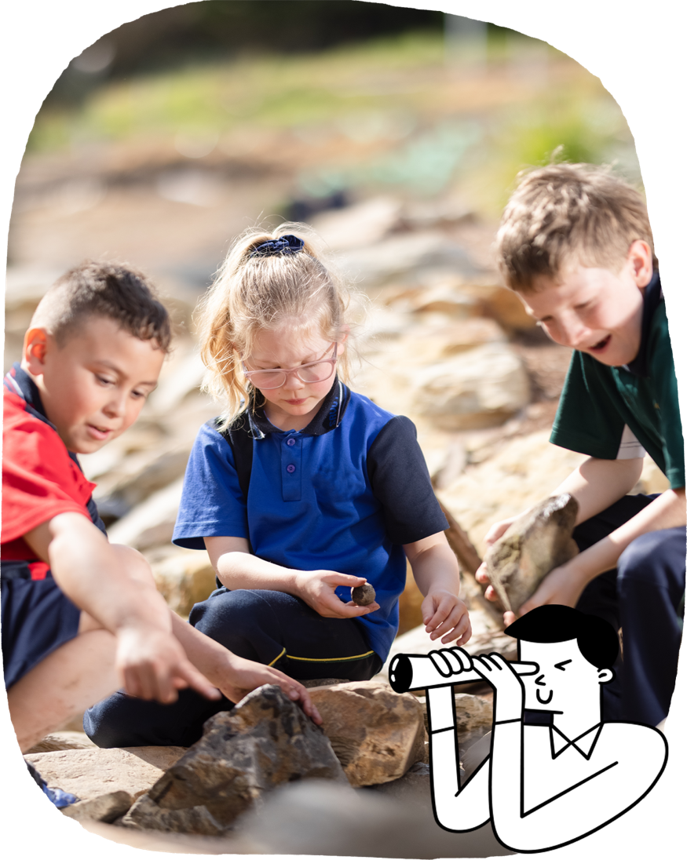

**英语**

学生接触各种既有趣味性又有信息量的文本，例如图画书和童谣。他们开始学习阅读和创作文本。

学生学习：

* 在熟悉情境下与他人沟通
* 复述故事和个人经历
* 汇报他们所学的主题
* 阅读和谈论文本，包括故事、信息文本以及来自澳大利亚原住民、澳大利亚和世界作者和插画家的文本
* 辨认押韵的单词、音节和声音
* 认识字母及字母最常见的发音
* 听、读、观看图画书
* 写一些单词和短语
* 辨认一些常见的词语
* 用口头和书面方式创作文本。

在上学的第一年，学生通过与老师和其他人的互动进行学习。他们在教室和学校社区中进行尝试、练习和游戏。语文和数学能力被给予优先考虑，因为这些技能是进一步学习的基础。在所有科目中，尤其是在英语和数学中，都有发展语文和数学技能的机会。在教室学习和融入学校社区是学校第一年的关键。

每个州和领地对学校的正式第一年称呼不同，例如“Reception”、“Kindergarten” 、“Pre-Primary” 或 “Prep”。

**基础幼儿教育**

澳大利亚课程大纲旨在培养成功的学习者、自信而富有创造力的个体、以及积极而见识丰富的年轻人，他们也因此准备好在社会中扮演自己的角色。

课程大纲设定了所有学生在学校学习过程中应学到的目标 ——无论他们住在澳大利亚的哪个地方，无论他们就读于哪所学校。

大纲共有八个学习领域，为澳大利亚的每个学生提供了一个现代化的课程。

大纲包括七个通识能力，旨在帮助澳大利亚的年轻人为二十一世纪学习、生活和工作做好准备。

大纲还有三个跨课程重点学习方向，这也丰富了学生的学习领域。

澳大利亚课程大纲被学校和教师灵活使用，他们在规划所有学生的学习时，也考虑到了他们所在的当地学校社区的具体情况。

有关您的孩子及其学习进展的更多信息，请与您的学校联系。

家长及监护人信息手册

**澳大利亚课程大纲**

**数学**

学生在熟悉的环境中培养对形状、大小、数字、顺序、序列、模式和位置的感知。

学生学习：

* 将数字、它们的名称和数量连接起来，直到20
* 在序列中计数数字，直到20
* 辨认重复的模式
* 比较物体的不同属性
* 使用材料表示问题，比较和分类物体，

并讨论答案

* 分组、分类和命名熟悉的形状
* 将事件与一天中的时间和一周中的日期联系起来
* 使用位置词，如上面、下面、外面、旁边、底下。

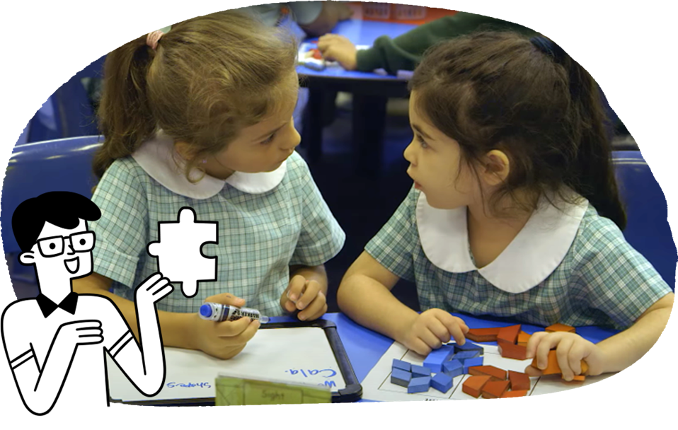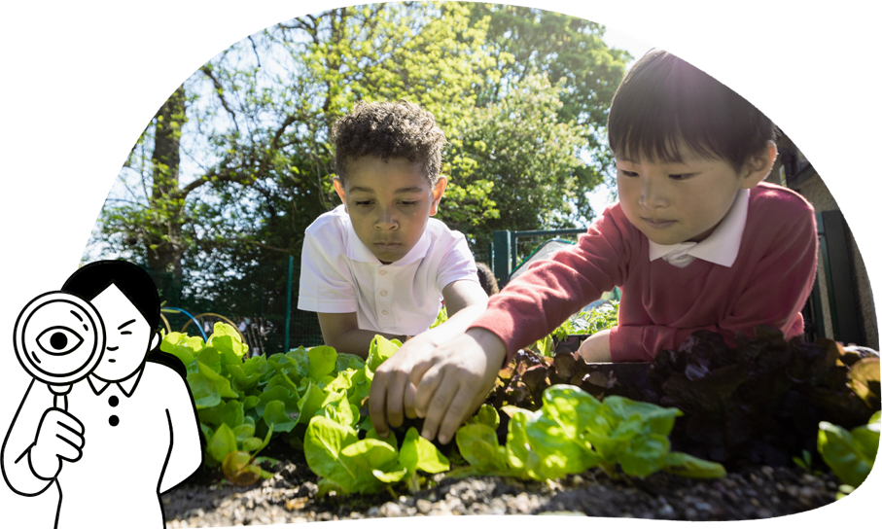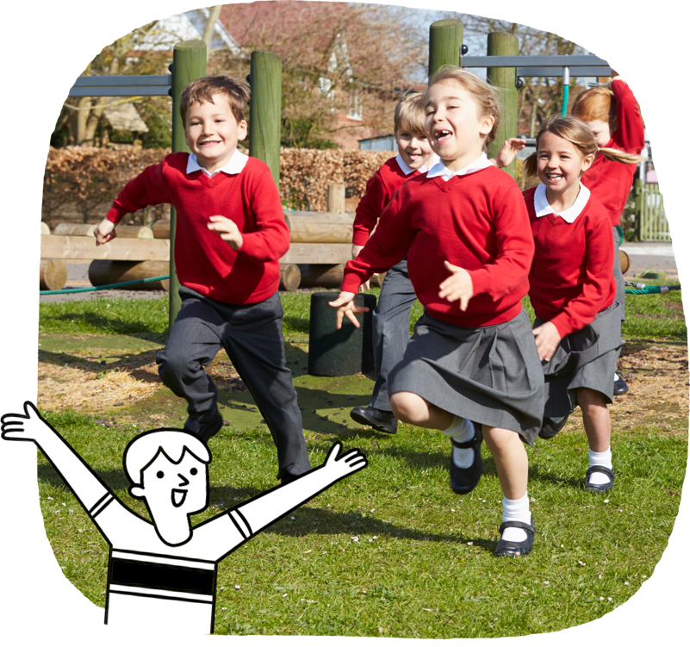

**科学**

学生通过探索和观察学习科学是如何运作的，通过观察日常物品来培养想象力和好奇心。

学生学习：

* 观察植物和动物的外部特征
* 调查日常材料的特性
* 探索事物如何移动。

**健康和体育**

学生通过探索和游戏来学习。他们练习运动技能，了解自己的身体，学习如何保持健康、安全和活跃。他们也学习尊重与他人的关系。

学生学习：

* 讨论自己是谁，来自哪里，以及他们生活中的人
* 描述快乐、悲伤、兴奋、疲惫、愤怒、害怕或困惑的人的情绪
* 在分享个人物品或个人空间时请求许可
* 以不同的方式、速度、方向和环境移动
* 辨认并展示确保公平竞赛的行动举止。

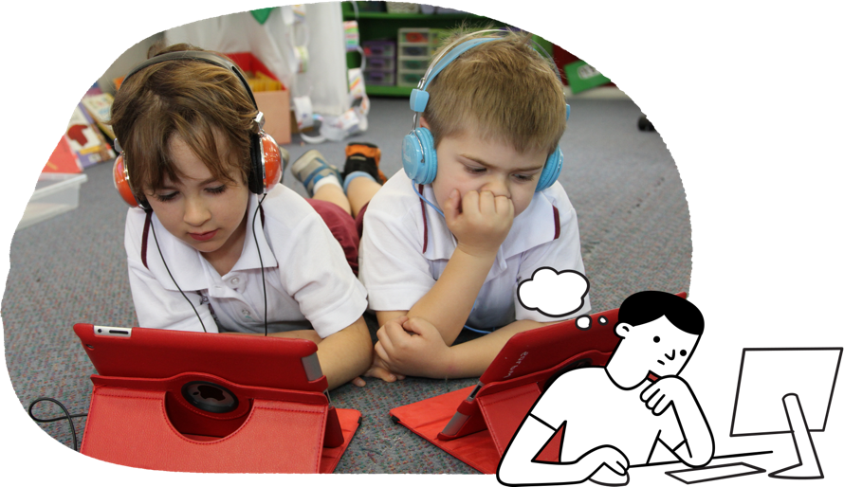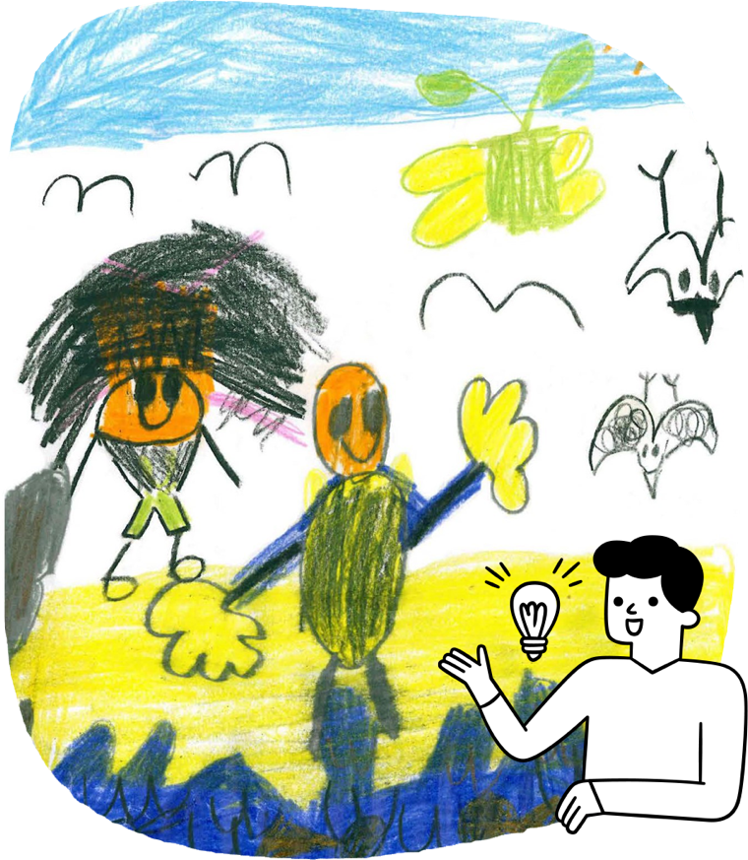

**人文和社会科学**

学生利用他们的天生好奇心来理解他们的世界。他们发展有关人和地点的历史和地理知识与技能。

学生学习：

* 探索他们的个人世界，包括个人和家庭历史
* 调查他们和家人居住并归属的地方
* 通过书籍中讲述的故事或家人和其他人的口述了解其他地方
* 了解人们对地方的感受
* 探索为什么某些地方特殊
* 探索学生和其他人如何看护不同的地方
* 认识到对于澳大利亚原住民来说，原住民土地/地区的重要性
* 命名他们学校所在的原住民土地/地区。

**外语**

学生通过游戏和想象力学习一种英语之外的语言。

学生学习：

* 模仿声音、手势和表情
* 听取该语言的歌曲、图画书和故事
* 感受到语言和文化之间的关联。

**艺术**

学生以有意义和富有创意的游戏为基础，创作和分享艺术作品。

学生学习：

* 在舞蹈中，运用游戏、想象力和技能来产生想法
* 在戏剧中，基于戏剧性游戏创建小场景
* 在媒体艺术中，使用摄像机记录传达思想的图像
* 在音乐中，在听音乐、唱歌和制作音乐时探索声音
* 在视觉艺术中，通过绘画和彩绘来学习和创作各种艺术作品。

**技术**

学生通过探索、设计和有指导的游戏了解技术是如何工作的。

学生学习：

* 遵循步骤，使用材料和设备安全地制作设计的解决方案
* 熟悉数码系统以及人们如何在日常生活中使用它们
* 将数据表达为物体、图片和符号
* 辨认个人数据，包括他们的姓名和出生日期。